在真正动手写文档之前，我们小组成员针对自己负责的功能去互联网搜索了endnote相关的资料。我们主要使用了baidu、google等搜索引擎，也使用了强大的人工智能工具chatgpt和newbing 来获取与endnote相关的信息。根据整合的资料，成员们将自己需要撰写的部分进行了构思和模块设计，for example After searching online, we found two methods for reference sharing. One is more direct but requires manually copying two files with different extensions, while the other involves using EndNote's built-in method to generate a compressed package, which is simpler. Therefore, we included both methods in the user manual as part of the reference sharing function, allowing users to choose according to their preferences.——资料收集

对各部分形成了清楚的认识后，成员们都下载了endnote并进行了实践。对划分出的功能的具体实现流程有了更进一步的了解，为形成文档打下了基础。For example，窦艺初实践了endnote的文献引用功能，并且形成了下面的参考文献列表.——亲身使用

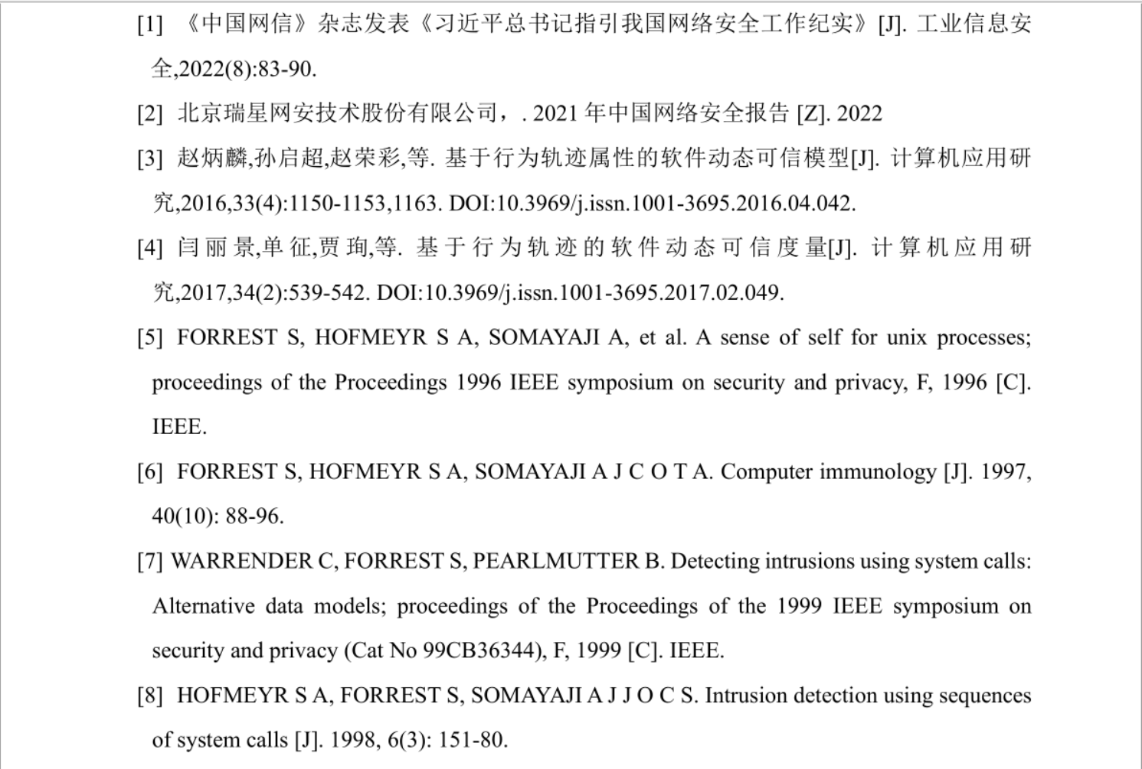

在真正编写文档时，首先ltt根据前期工作整合的资料简要的介绍了endnote的introduction部分。

其次，dyc、jza、hyx、cww四位同学遵循文档“用户友好”“简洁”的设计理念，采用了stepbystep的方式进行了内容撰写，并且在每个步骤后附上了相应的endnote截图，方便用户更好的理解当前步骤。除此之外，四位同学也在图片上进行了标注，用醒目的红色矩形框将关键部分圈出来，使用了箭头和简短的解释说明提高了图片的指导性。当用户阅读文字出现困难时，可以通过图对照示来解决问题。

ppt附hyx、cww部分图片

更进一步，四位同学结合小组同学亲身实践的感受，对使用过程中认为有些难操作的进行了更加详细的解释，for example，金子昂同学在使用endnote实现文献管理功能时，她发现将新文献添加到已经存在的组中是一个复杂的过程，因此他用了较多的篇幅来解释。

Ppt附文档12页b)的篇幅比对（不要让老师看清字，他这个是我瞎编的） ——文档撰写